高邮市鑫辰新能源有限公司汤庄镇78MW+70MW
渔光互补光伏发电项目

监 理 周 报

江苏苏安电力工程管理公司
高邮市鑫辰新能源有限公司汤庄镇78MW
渔光互补光伏发电项目监理项目部
2024、11、11

- 本周施工情况和要求：
- 本周施工作业面完成情况为：78MW区域40号地，15号地完成1831根（占地约94亩），管桩共计到货1908根；70MW区域5号地打桩892根，管桩共计到货1501根。
- 本周业主邹总、尹总带队去观摩了临近龙虬项目，结合本项目实际情况，中建业管理公司下发了本项目塘口改造通知：现场塘底平整度符合要求的，且不存在小塘并大塘的塘口，经监理单位验收后可以打桩；需并塘的塘口围埂需要平推到位至平整度满足要求。爽水沟和捕捞区的开挖可以调整至桩施打结束。
- 上周例会完成和未完成情况：
1、78MW区域一处和70MW区域一处都拉了安全横幅；
2、总包单位分管技术人员对进桩进行了自检并且70MW区域5号、6号地管桩堆放整齐；
3、要求总包现场准备一些安全帽，以备相关领导检查、指导工作之需，总包史总告之都准备好了；
4、纸质版图纸没有出；
5、质量安全交底是不是交底到班组，三级教育和考试是不是执行了，我方未看到记录资料；
6、上周业主黄总提出的总包单位日记打桩统计数据要具体到每个塘口打桩数、进桩数，总包单位的日记未见改变；
7、上周业主邹总要求上报一切险和意外险未见报审，要尽快了，业已施工，总包单位要及时报审，也是规避风险；
8、现场安全，黄总、邹总、尹总和我监理方从施工开始就强调安全工作的重要性，可在监理巡视过程中，还是发现施工区域有不戴安全帽现象，尤其是吊装现场有不戴安全帽现象；
9、78MW区域40号地少部分桩打到了塘埂外，不知总包单位是否和业主沟通解决；
本周汤庄项目施工过程影像资料
龙虬观摩现场会 | 龙虬观摩现场
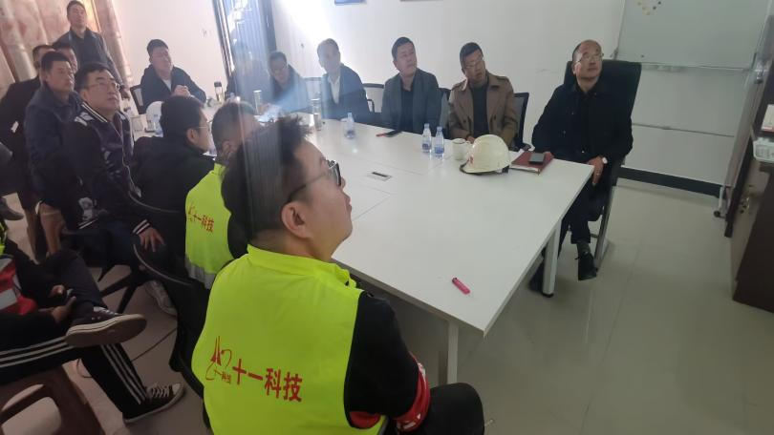 | 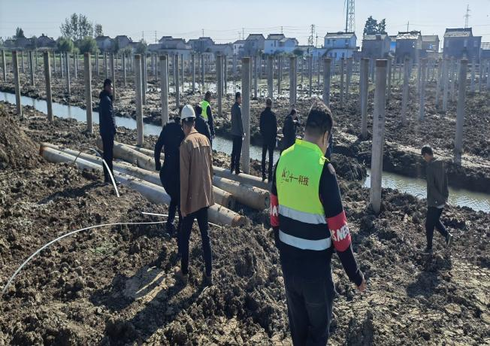
70MW区域40号地打桩作业 | 78MW区域40号地打桩作业
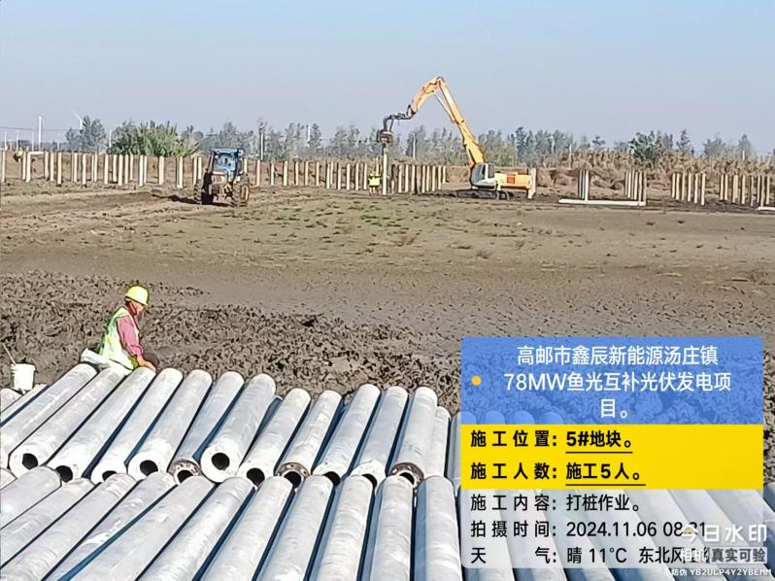 | 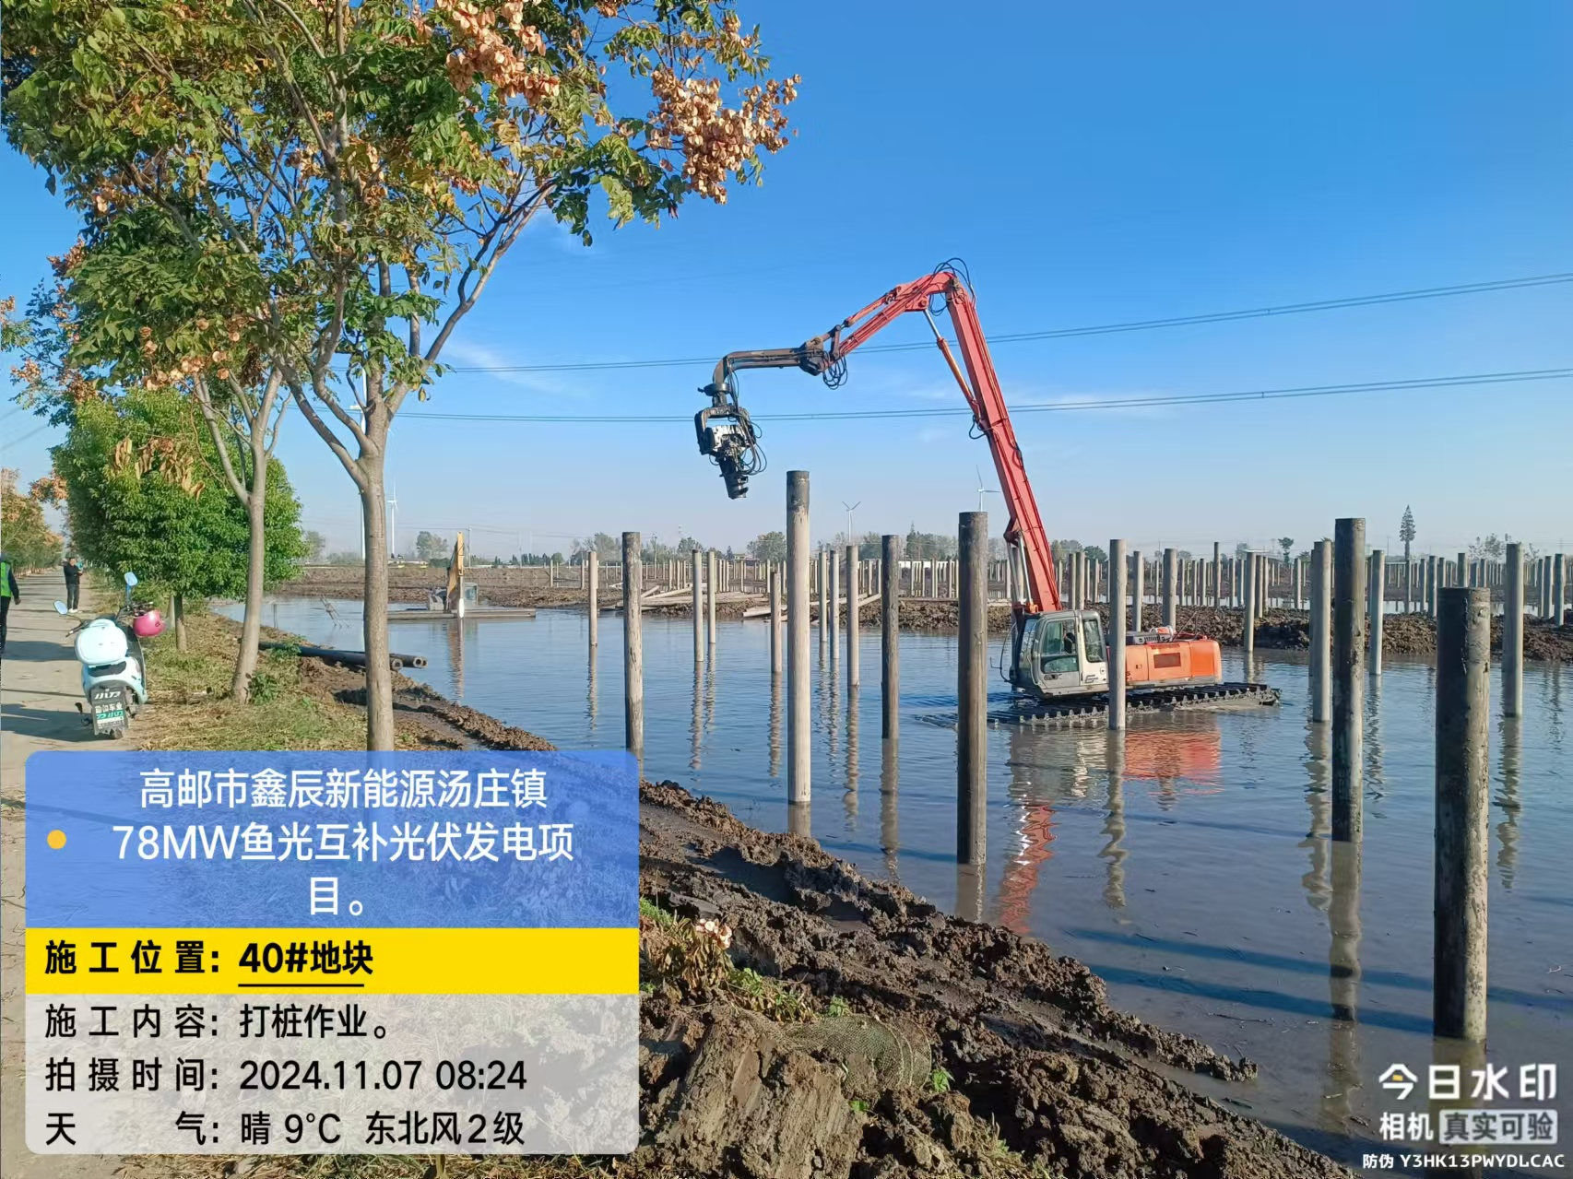
标高复核 | 监理管桩检查
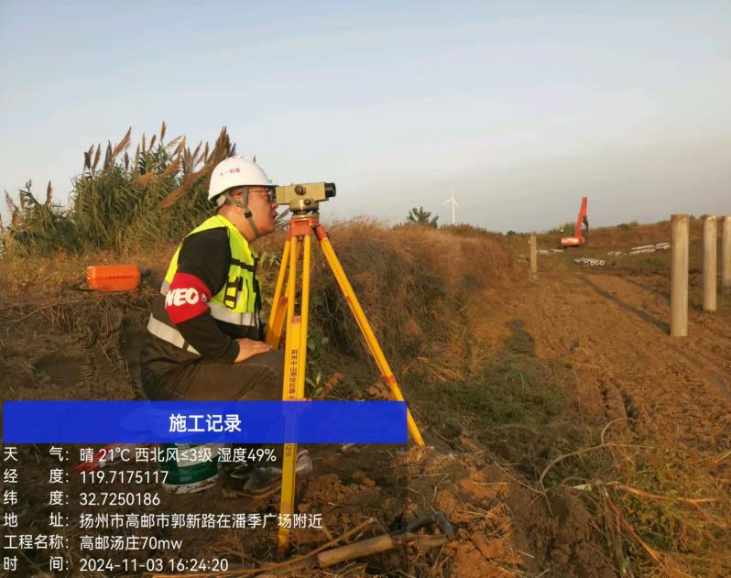 | 